Tareas Programadas

¿Qué es una Tarea Programada?
Las tareas programadas son una lista de acciones que el Sistema Operativo Windows debe de realizar cada cierto tiempo. El periodo en el que el SO realiza cada una de las acciones que tenga asignadas puede variar entre:
• | Diariamente
• | Semanalmente
• | Mensualmente
• | Sólo una vez
• | Al iniciar el equipo (antes de que un usuario inicie sesión)
• | Al iniciar la sesión (sólo después de que el usuario actual inicie sesión)
¿Para qué sirve una Tarea Programada?
Bueno ya tenemos más o menos claro que es una tarea programada. Pero lo más importante es para qué te puede servir ¿verdad? Bueno lo veremos con unos ejemplos.
Al usar un comando de ms-dos para copiar el contenido de una carpeta a otra, estás haciendo de esta forma una copia de seguridad de tus datos. Esta tarea tal resulta sencilla pero es mucho mejor que sea el propio SO el encargado de realizar dichas copias de seguridad, de esta forma tus datos estarán a salvo cada día, o cada semana según el criterio elegido. Y tus datos estarán a salvo independientemente de si te acuerdas de hacer la copia de seguridad o no.
Otra posibilidad sería por ejemplo crear una tarea programada que moviera una vez al mes todas las canciones o series que llegan a la carpeta incoming del emule a otra para de esta manera organizar mejor nuestra colección de música o de películas.
Las tareas programadas sirven también para lanzar la ejecución de programas a una determinada hora, por ejemplo quieres realizar una búsqueda de virus con tu programa antivirus preferido pero es una tarea que lleva su tiempo y no quieres que te moleste cuando estas navegando. Puedes asignar una tarea programada para que la búsqueda de virus, malware, spyware… se realice mientras duermes, o mientras te encuentras estudiando en el instituto, trabajando en la oficina…
¿Como puedo crear una Tarea Programada?
Bueno, acabamos de ver que las tareas programadas son algo que te pueden ayudar y ahora aprenderás a realizar una.
Para abrir tareas programadas, haga clic en Inicio, haga clic en Todos los programas, seleccione Accesorios, Herramientas del sistema y, a continuación, haga clic en Tareas programadas.
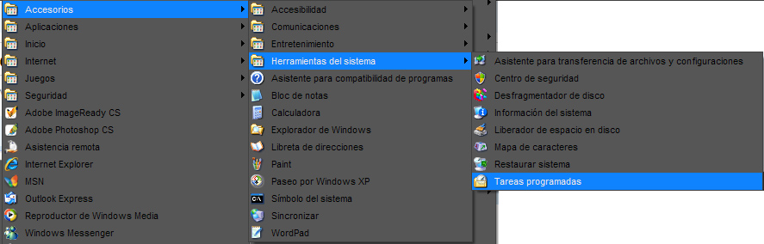
Para programar una tarea nueva:
1. Haga doble clic en Agregar tarea programada para iniciar el Asistente para tareas programadas y, a continuación, haga clic en Siguiente en el primer cuadro de diálogo.
2. El siguiente cuadro de diálogo muestra una lista de programas que están instalados en el equipo.
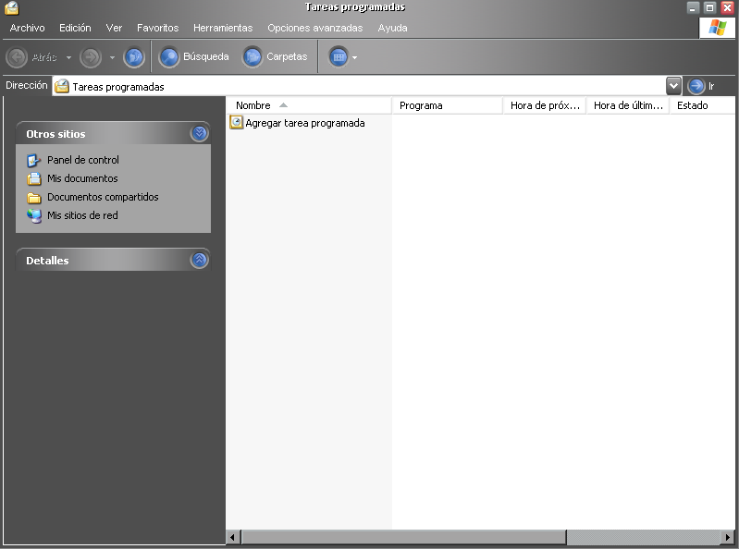
En este punto debemos:
• Si el programa que deseamos ejecutar aparece en esta lista, hacemos clic en él y, a continuación, en Siguiente.
• Si deseamos ejecutar un programa, una secuencia de comandos (fichero por lotes) o documento que no aparece en la lista, haremos clic en Examinar, y lo buscaremos en alguna de las carpetas de nuestro equipo, cuando lo encontremos pulsamos en Abrir.
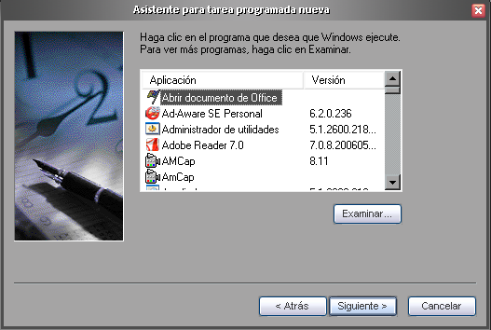
3. Escribimos un nombre para la tarea y elegimos la periodicidad entre:
• Diariamente
• Semanalmente
• Mensualmente
• Sólo una vez
• Al iniciar el equipo (antes de que un usuario inicie sesión)
• Al iniciar la sesión (sólo después de que el usuario actual inicie sesión)
4. Hacemos clic en Siguiente, especificando el día y la hora en la que deseamos ejecutar la tarea y, a continuación, hacemos de nuevo clic en Siguiente.
5. Escriba el nombre y la contraseña del usuario asociado a la tarea. De forma predeterminada, el asistente selecciona el nombre del usuario que ha iniciado sesión actualmente.
6. Hacemos clic en Siguiente y, a continuación, en Finalizar después de comprobar las opciones que hayamos seleccionado.
De esta sencilla forma hemos creado nuestra primera tarea programada y estamos logrando apartarnos de esas labores tediosas de las que el S.O. se puede encargar.

